CKRED
BSD

Immaculated till the end

Manifiesto Fundacional — Versión 0.2
Borrador Público
2026

“Un sistema operativo no es neutral. Tiene responsabilidad sobre cómo se usa. Esa responsabilidad no puede delegarse a la buena voluntad de sus usuarios. Tiene que estar codificada en su diseño.”

0. El momento que nos trajo aquí

En abril de 2026, Anthropic publicó una evaluación de su modelo Claude Mythos Preview. El documento describió cómo un sistema de inteligencia artificial, sin intervención humana, identificó y explo tó una vulnerabilidad de 27 años en OpenBSD — un sistema operativo conocido precisamente por su obsesión con la seguridad. En el mismo documento, describió cómo encontró y explotó autónomamente una vulnerabilidad de 17 años en FreeBSD que permitía acceso root completo a cualquier usuario no autenticado en internet.
Esas vulnerabilidades existían desde hacía casi dos décadas. Habían sobrevivido incontables auditorías humanas. Una inteligencia artificial las encontró en horas.
Ese momento define por qué existe CkredBSD. No como reacción al miedo, sino como respuesta a una evidencia clara: las herramientas para atacar infraestructura crítica han dado un salto cualitativo. Las herramientas para defenderla tienen que dar el mismo salto. Y ese salto no puede depender de la voluntad de una sola empresa ni de un solo equipo.

“La próxima vez que alguien encuentre ese bug, debería ser la comunidad. Y debería ser recompensada por ello.”

1. Qué es CkredBSD

El nombre lo dice todo. Ckred es “sacred” — sagrado — reordenado. Lo sagrado es aquello que no se corrompe, no se negocia, no se sacrifica por conveniencia. En CkredBSD, eso es la seguridad.
CkredBSD es un fork de OpenBSD con una filosofía expandida: no basta con proteger al usuario del sistema. El sistema tiene que proteger al mundo del usuario, y proteger al mundo de que el sistema mismo se convierta en arma. Es seguridad bidireccional. Hacia adentro y hacia afuera.
Es también un protocolo económico. La comunidad no solo aporta — quiere aportar, porque aportar tiene recompensa real, verificable, y proporcional al valor creado.

2. Los tres círculos de protección

Todo sistema operativo existente piensa la seguridad en una sola dirección: proteger al usuario de amenazas externas. CkredBSD piensa la seguridad en tres círculos concurrentes:
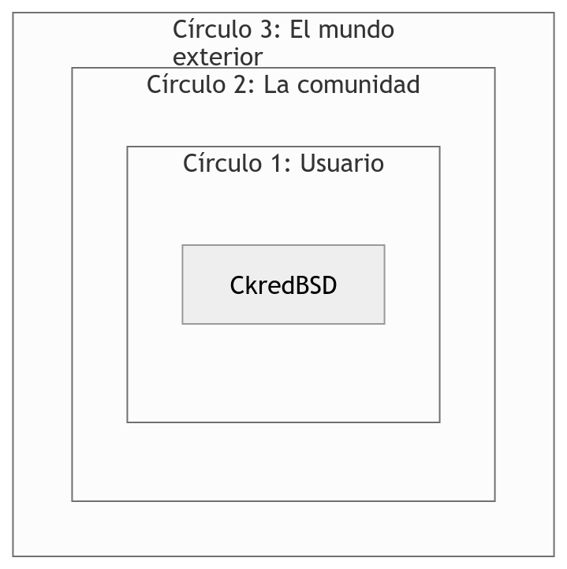
1. El usuario está protegido
Nadie puede acceder al sistema sin consentimiento explícito. Los datos son propiedad del usuario. La privacidad es una garantía técnica, no una promesa.
2. La comunidad está protegida del usuario
CkredBSD no puede ser usado como plataforma de ataque contra terceros. El sistema detecta y bloquea comportamiento ofensivo saliente. Si disparas desde aquí, el sistema lo sabe y te detiene.

3. El mundo está protegido del sistema
CkredBSD como infraestructura no puede convertirse en arma — ni por sus usuarios, ni por sus creadores, ni por actores externos que lo comprometan. La arquitectura misma lo impide.

3. El contrato

CkredBSD no es solo software. Es un contrato entre tres partes:

Entre el sistema y el usuario: te protejo, y tú aceptas no usar esa protección para dañar a otros.

Entre el usuario y la comunidad: perteneces a un ecosistema que te cuida, y tú te comprometes a cuidarlo.

Entre la comunidad y el mundo: construimos seguridad que beneficia a quienes usan el sistema y a quienes no lo usan.

Este contrato no se basa en confianza ciega. Se basa en diseño. Las obligaciones de cada parte están codificadas en la arquitectura del sistema, no en buenos deseos.

4. Privacidad sin impunidad

CkredBSD garantiza privacidad total. Eso significa que el sistema no sabe qué guardas, qué comunicas, ni qué procesas. Esa garantía es absoluta e irrenunciable.
Pero privacidad no es impunidad. Son cosas radicalmente distintas. La privacidad protege al periodista, al médico, al disidente, al ciudadano común. La impunidad protege a quien usa esa privacidad para dañar a otros. CkredBSD protege lo primero. No protege lo segundo.

4.1 Detección sin revelación
La solución no es un backdoor. Los backdoors son vulnerabilidades que cualquiera puede explotar — no solo autoridades legítimas. La historia lo demuestra: las puertas traseras diseñadas para uso legítimo han sido robadas y usadas contra los mismos sistemas que pretendían proteger.
La solución de CkredBSD es distinta: detección sin revelación. El sistema puede verificar la naturaleza de cierto contenido sin acceder a él. No necesita ver la foto para saber que hay una foto de un niño adentro. No necesita leer el mensaje para saber si coincide con patrones de daño conocido.

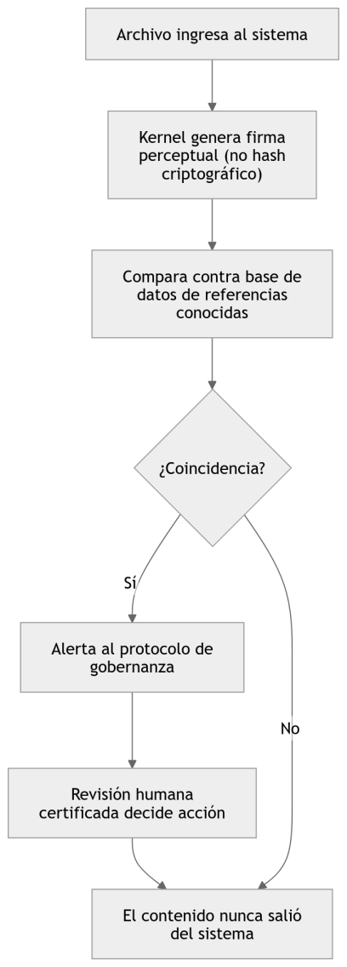

4.2 La base de datos de referencias
La base de datos de referencias que permite esta detección es pública, auditada, y controlada por consenso de la comunidad — no por una sola entidad. Las categorías de detección son transparentes y definidas por proceso abierto. Agregar una categoría requiere el mismo consenso que modificar el kernel.
Nadie puede usar este mecanismo para censura política o ideológica. El diseño lo impide: cualquier modificación a las categorías es pública, trazable, y reversible por la comunidad.

4.3 Disuasión simétrica
CkredBSD en producción no es un arma. Si intentas usarlo para atacar a otros, el sistema lo detecta y lo detiene. Es disuasión simétrica: si disparas desde aquí, te disparan aquí.
CkredBSD en máquina virtual es un laboratorio con paredes. Los investigadores de seguridad pueden hacer lo que necesiten dentro de ese entorno contenido. Los exploits que desarrollen no escapan al mundo real. Y si encuentran vulnerabilidades, el protocolo económico los recompensa por reportarlas responsablemente.

“CkredBSD en producción no es un arma. CkredBSD en investigación es un laboratorio con paredes.”

5. La IA como guardián continuo

En 2026 quedó demostrado que una inteligencia artificial puede encontrar en horas vulnerabilidades que sobrevivieron décadas de auditoría humana. CkredBSD responde a eso con una premisa simple: si la IA puede encontrar esos bugs, la IA tiene que estar de nuestro lado buscando esos bugs antes que nadie más.
La auditoría por IA no es opcional ni periódica. Es continua, automática, y obligatoria. Ningún código llega al sistema base sin pasar por este filtro.

La IA no reemplaza el juicio humano. Lo hace más efectivo. Filtra el ruido, detecta patrones que el ojo humano pierde, y eleva solo los casos que requieren decisión humana. El último paso siempre es humano. Siempre.

6. El protocolo económico — IMMAC

El problema estructural de la seguridad en software de infraestructura no es técnico: es económico. Nadie paga sistemáticamente a quienes encuentran vulnerabilidades, escriben documentación, añaden compatibilidad, o proponen soluciones creativas en proyectos open source críticos. El resultado es predecible: esos proyectos dependen del altruismo, y el altruismo tiene límites.
CkredBSD rompe ese ciclo con IMMAC — el token nativo del ecosistema, cuyo nombre viene de “immaculated”. IMMAC no es una criptomoneda especulativa. Es un mecanismo de coordinación económica que alinea incentivos con el objetivo del sistema: que sea más seguro, más útil, y más duradero.

6.1 El flujo de valor
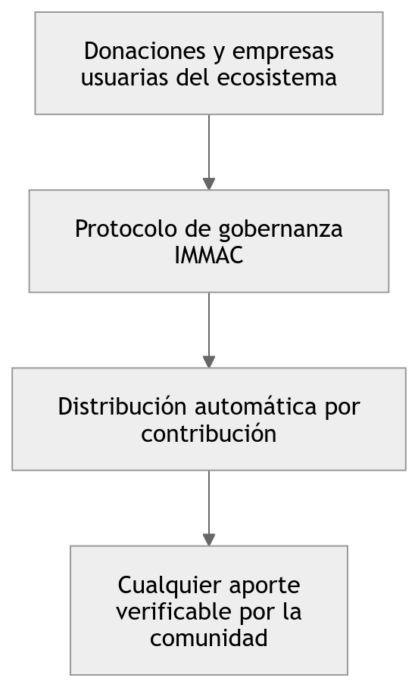

Las empresas que usan CkredBSD en su infraestructura tienen incentivo económico directo en que el sistema sea más seguro. IMMAC canaliza ese incentivo hacia quienes hacen el trabajo real de mejorarlo. Es un ciclo que se retroalimenta: más seguro, más adoptado, más financiado, más seguro.

6.2 Qué se recompensa
Cualquier aporte verificable por la comunidad es elegible para recompensa en IMMAC. La comunidad es quien define y valida qué constituye un aporte — no una autoridad central. Algunos ejemplos:

- Encontrar y documentar una vulnerabilidad de seguridad.
- Escribir el parche que la resuelve.
- Añadir soporte para nuevo hardware o software.
- Escribir documentación clara y útil.
- Traducir el sistema a otro idioma.
- Proponer una mejora arquitectural que la comunidad adopta.
- Auditar un paquete externo y certificar su seguridad.
- Encontrar un falso positivo en el sistema de detección y corregirlo.
- Cualquier otro aporte que la comunidad considere valioso y pueda verificar.

La recompensa escala con el impacto verificado del aporte. Una vulnerabilidad crítica en el stack de red vale más que una corrección tipográfica en la documentación. Pero ambas valen algo. Eso es deliberado: todo lo que hace el sistema mejor merece reconocimiento.

6.3 Cómo funciona IMMAC en el sistema
La lógica económica de IMMAC no corre en el kernel. El kernel es responsable de verificar firmas criptográficas y mantener el registro de integridad. Toda la lógica de distribución corre en un proceso de userland dentro de un jail dedicado, auditado, y públicamente verificable.
- El protocolo usa una blockchain establecida como capa de liquidación. No inventamos una nueva.
- Las reglas de distribución son públicas, inmutables sin consenso, y auditables por cualquiera.
- Ningún actor individual — incluyendo los fundadores — puede modificar las reglas unilateralmente.
- El historial completo de recompensas es público y trazable.

“El día que alguien reciba su primera recompensa automática en IMMAC por encontrar una vulnerabilidad en CkredBSD, el proyecto tiene vida propia.”

7. Arquitectura técnica

7.1 Genealogía

OpenBSD es la mejor base posible. Su código es cuatro veces más pequeño que FreeBSD, ha sido auditado completamente en cada release desde 1995, y ya incluye mitigaciones que otros sistemas implementaron años después: ASLR, WˆX, pledge(), unveil(). Partimos de ese piso — no del subsuelo.

7.2 Las capas del sistema

Capa 0. Núcleo Inmaculado
Kernel y bibliotecas base. Escrito progresivamente en Rust. Inmutable en producción. Ninguna instalación de paquetes puede modificarlo. Auditado por IA antes de cada merge.
Capa 1. Paquetes Certificados
Software que pasó el proceso de certificación. Firmado criptográficamente. Auditado en el momento de entrada y en cada release. La certificación requiere stake en IMMAC: si el paquete tiene vulnerabilidades, el responsable pierde el stake.
Capa 2. Compatibilidad Contenida
Aplicaciones externas dentro de BSD jails. Sin acceso a red por defecto. Filesystem de solo lectura para el sistema base. Si una aplicación es comprometida, el daño queda contenido. La Capa 0 permanece inmáculada.

7.3 Rust como lenguaje del futuro
Todo código nuevo se escribe en Rust. El C heredado de OpenBSD se mantiene y se reemplaza progresivamente, comenzando por los subsistemas de mayor superficie de ataque: stack de red, parsers de input, IPC. Rust no elimina todos los bugs — pero elimina por diseño las clases de bugs más devastadoras: buffer overflows, use-after-free, race conditions en memoria.

8. Gobernanza

CkredBSD tiene una filosofía de gobernanza simple: las decisiones técnicas las toma quien demuestra competencia técnica. Las decisiones de protocolo las toma la comunidad por consenso. Nada ocurre en privado.

- Todo cambio al sistema base es público antes de aplicarse.
- Todo cambio a las reglas de IMMAC requiere consenso verificable de la comunidad.
- Todo cambio a las categorías de detección es público y trazable.
- Los fundadores no tienen privilegios especiales sobre el protocolo una vez lanzado.
- La comunidad puede hacer fork del protocolo si no está de acuerdo con una decisión.

8.1 Cultura
OpenBSD tiene fama de comunidad hostil. CkredBSD tiene la filosofía opuesta: la hostilidad no mejora el código. Los estándares son altos, la bienvenida es genuina. Contribuir debe ser posible para cualquier persona con competencia técnica, independientemente de su origen, idioma, o trayectoria.

9. Hoja de ruta

Fase 1 — Fundamentos (0–6 meses)
- Fork oficial de OpenBSD.
- Pipeline de auditoría con IA operativo.
- Primeros hallazgos documentados y reportados responsablemente.
- Manifiesto publicado y abierto a comentarios públicos.
- Primeros componentes reescritos en Rust.

Fase 2 — Protocolo (6–18 meses)
- Sistema de certificación de paquetes con stake en IMMAC operativo.
- Protocolo económico con primeras recompensas distribuidas.
- Sistema de detección sin revelación integrado al kernel.
- Primer release público auditado.

Fase 3 — Adopción (18+ meses)
- CkredBSD como opción seria para infraestructura crítica.
- Rustificación progresiva del stack de red completo.
- Comunidad sostenida económicamente por el protocolo IMMAC.
- Expansión progresiva hacia servidores, datacenter, y uso general.

La seguridad no es un muro. Es un contrato.
Seguro para quienes lo usan. Seguro para quienes no lo usan.
Immaculated till the end.

CkredBSD
Manifiesto v0.2 — Borrador Público — 2026

